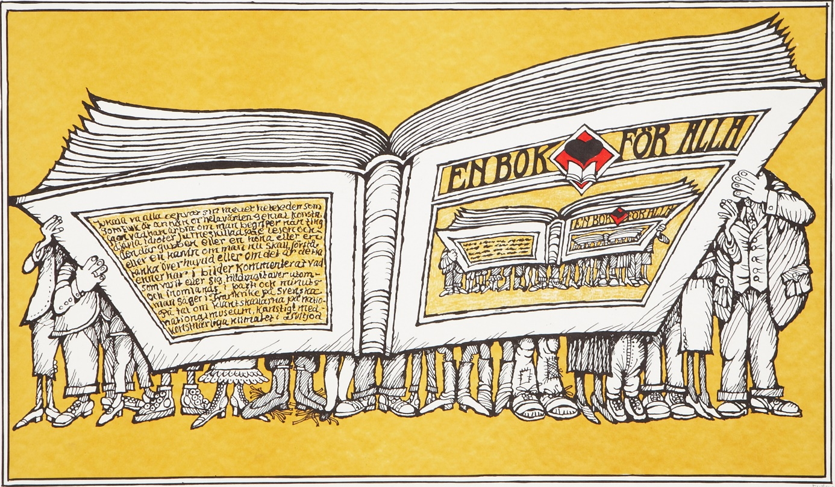

Läsfrämjarpriset 2026

Eivor Schultz har en imponerande bredd på sitt engagemang. Hon väcker läslust på såväl BVC som på Facebook och genom folkbildningen. Hon inspirerar pappor att bli läsande förebilder, sänker trösklarna för vuxna som aldrig besökt ett bibliotek och skapar med sin lustskapande energi massor med nya små läsare. Med oförminskad styrka har hon under decennier drivit sitt läsfrämjande arbete genom såväl en världspandemi som vardagens utmaningar med resurser.
Schultz är ett verkligt föredöme som ständigt föregår med gott exempel. Tack vare henne har hundratals människor fått möjlighet att ta del av litteraturen, böckerna och läsningen. Eivor Schultz har en gång tidigare belönats med En bok för allas vänners läsfrämjarpris och eftersom hon fortsätter sitt idoga arbete med oförminskad styrka har hon visat att hon är en mer än värdig mottagare av priset även 2026.

